Da: Anà-Thema Teatro [mailto:organizzazione.anathema@gmail.com]
Inviato: mercoledì 1 maggio 2013 0.55
A: Anà-Thema Teatro Direzione
Oggetto: Teatro in friulano e concerto d'arpa

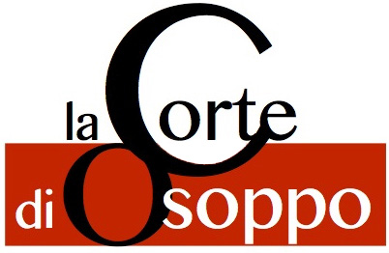

Venerdì 3 maggio ore 20.30
“VEDUIS”
Una commedia friulana
Compagnia La Loggia di Udine
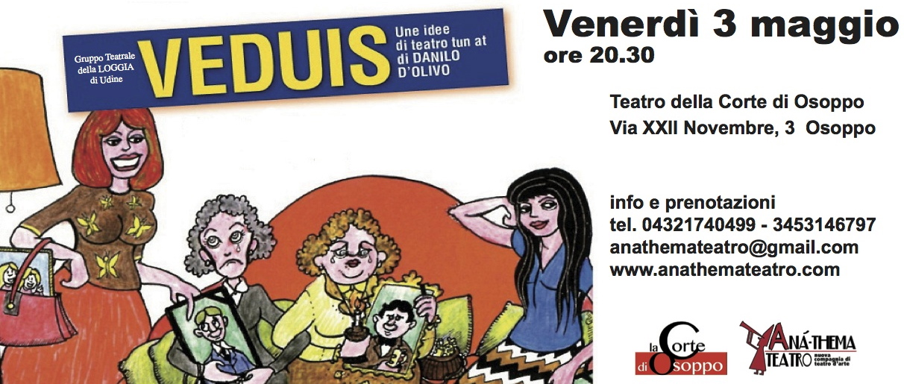
Teatro della Corte di Osoppo
Via XXII Novembre, 3 – Osoppo (UD)
info e prenotazioni 04321740499 - 3453146797

_________________________________________________________
Domenica 5 maggio ore 20.30
“CONCERTO D'ARPA”
A cura del conservatorio Jacopo Tomadini di Udine
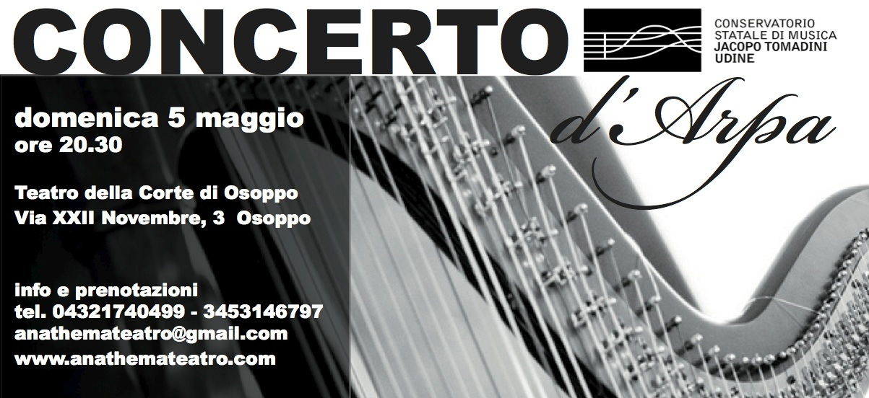
Teatro della Corte di Osoppo
Via XXII Novembre, 3 – Osoppo (UD)
info e prenotazioni 04321740499 - 3453146797

--
Anà-ThemaTeatro
Uffici: Palazzo Kechler
Via C. Battisti 1, 33100 Udine
info. tel. 04321740499 / 3453146797
http://www.anathemateatro.com
in accordo con il


